ОПРОСНЫЙ ЛИСТ
ДЛЯ ПОДБОРА СТАНЦИИ ПОВЫШЕНИЯ ДАВЛЕНИЯ

Заказчик
Название и адрес объекта
Контактное лицо
Телефон / факс / e-mail

НАСОСНОЕ ОБОРУДОВАНИЕ
Количество насосов |  | Рабочих
 |  | Резервных
Марка насосов | KQ |  | CNP
Расход станции, Q |  |  |  | м³/ч
Напор, H |  |  |  | м
Геодезический перепад |  |  |  | мм
Существующий напор на входе в станцию (подпор), м
Вид перекачиваемой жидкости |  |  |  | Водопроводная вода |  |  |  |  | Техническая вода
Максимальное давление в системе, бар
КОРПУС ВНС/ПНС
Диаметр |  |  |  |  |  |  |  |  |  |  | мм
Высота подземной части ВНС/ПНС |  |  |  |  |  |  |  |  |  |  | мм
Глубина залегания грунтовых вод |  |  |  |  |  |  |  |  |  |  | мм
Установка под проезжей частью |  |  | Нет |  |  |  | Да
ПОДВОДЯЩИЙ ТРУБОПРОВОД
Количество подводящих патрубков |  |  | 1 | 2 |  |  | 3 |  |  |  | 4
Диаметр подводящего патрубка, d₁
Глубина залегания подводящего патрубка, h₁
Материал подводящего патрубка |  |  | ПВХ |  | ПЭ |  |  |  | ПНД
 |  |  | Черная сталь |  |  |  |  | Нержавеющая сталь
Тип соединения подводящего патрубка с корпусом ВНС/ПНС |  |  | раструб
 |  |  | фланец
 |  |  | гильза
Направление подводящего трубопровода |  |  |  |  |  |  |  |  |  | часов
НАПОРНЫЙ ТРУБОПРОВОД
Количество напорных патрубков |  |  | 1 |  |  | 2 |  |  |  |  | шт
Диаметр напорного патрубка, d₂ |  |  |  |  |  |  |  |  |  |  | мм
Глубина залегания напорного патрубка, h₂ |  |  |  |  |  |  |  |  |  |  | мм
Направление напорного патрубка |  |  |  |  |  |  |  |  |  |  | часов
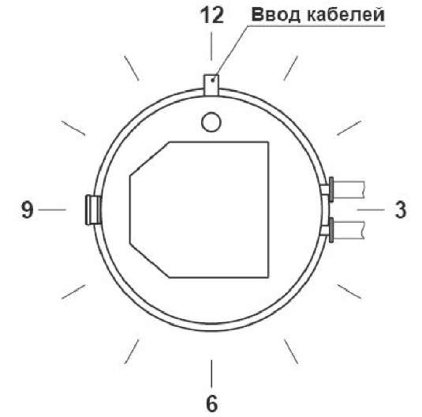
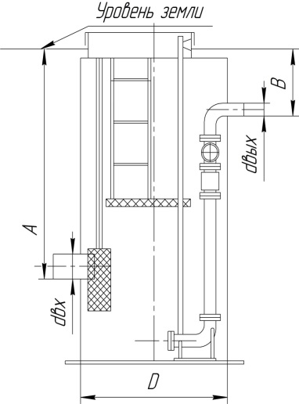
ШКАФ УПРАВЛЕНИЯ
Исполнение | Уличное |  |  | В помещении
Взрывозащищенность | Да |  |  | Нет
Пуск ШУ | Прямой | Плавный |  | Звезда/треугольник |  | Частотный привод
Ввод электропитания | Один |  |  | Двойной с АВР
Модуль GSM | Да |  |  | Нет
Направление ввода кабелей |  |  |  | часов
Тип аварийной сигнализации | Нет |  | Световая |  | Звуковая

____________________________________________________________________________________________________________________________________________________________________________________________________________________________________________________________________________________________________________________________________________________________________

ДОПОЛНИТЕЛЬНЫЕ ТРЕБОВАНИЯ:
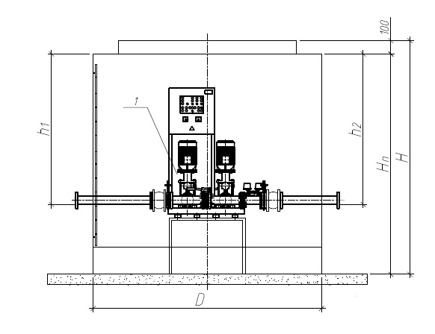

Дата: «____» _________________20___ г.

Подпись заказчика:____________________/________________/

